Сказка о хрустальном олене
Панов Никита 7 лет (воспитанник МБДОУ детский сад № 450 Сормовского района)
с папой Дмитрием Александровичем и
мамой Диной Александровной

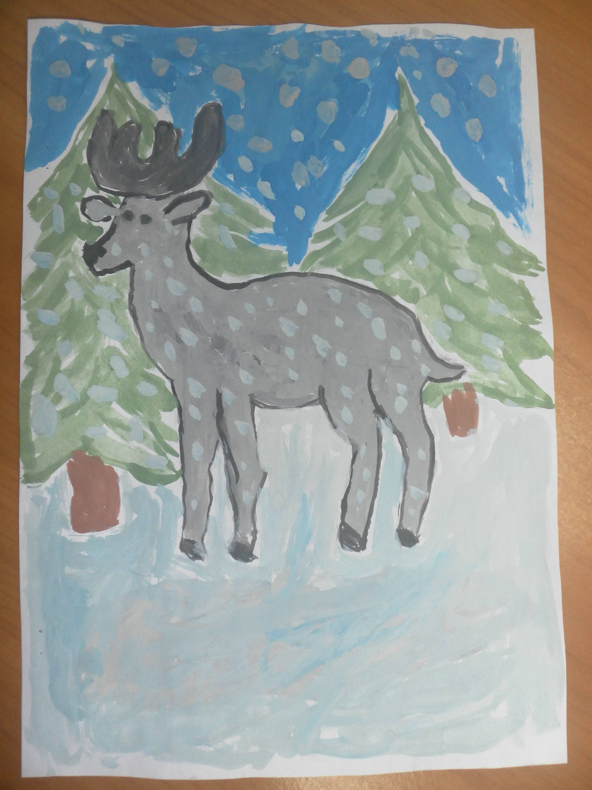
Хрустальный олень, Панов Никита
Хрустальный олень, Панов Никита
Хрустальный олень, Панов Никита

Нижний Новгород , 2014
В давние-давние времена на месте нашего города были густые и непроходимые леса. И вот однажды решили люди построить здесь крепость. Стали они выбирать место. Выбирали –выбирали, но никак выбрать не могли. Все-то им не так: то косогор, то ветродуй. Опечалились люди, руки опустили, подумали, что не бывать новой крепости, как вдруг однажды из чащи леса вышел к ним Хрустальный Олень. Был он необыкновенным: высоким, могучим и очень красивым. Люди и сказать ничего не могли, так были удивлены увиденным. А Олень им и говорит:
- Знаю я, что вы место для крепости выбираете. Я вам его покажу. Где остановлюсь, там и крепости быть! Но у меня условие есть: лес не вырубать и зверей не уничтожать! Иначе не построить вам ничего.
Удивленные увиденным и услышанным люди согласились. И повел их Хрустальный Олень по берегу Волги–реки. Шли они долго. То на высокие горы поднимались, то в глубокие овраги спускались, из сил уж выбились. А Олень их все ведет и ведет. И вот на пути у них еще одна высокая-высокая гора. Люди уж сомневаться стали в обещании Оленя, ругать его за обман уж было начали. Но в гору за ним все же поднялись. И вдруг Хрустальный Олень остановился и копытом стал бить. Подошли к нему люди поближе, оглянулись вокруг и ахнули. Красоты такой они и не видывали никогда: стоят они на высокой горе, внизу две реки могучие сливаются, вокруг - леса непроходимые да дали необъятные. Просторы такие, что взглядом не окинешь. Лучшего места и пожелать нельзя. Поклонились люди Оленю:
- Спасибо тебе, Хрустальный Олень! Не обманул! Ты уж нас прости, что усомнились в словах твоих. Никогда тебя не забудем. И ты к нам приходи. Гостем дорогим у нас всегда будешь! Милости просим!
Ничего не ответил им Хрустальный Олень, лишь поклонился и в чаще скрылся.
И началось в тот же день строительство крепости. А позже здесь был возведен красавец Кремль.
Прошло с тех пор много лет. Зажили люди на своем новом месте. И все-то у них хорошо было. Появились у них дети, внуки, правнуки. Жизнь новая началась. А молва об Олене так и передавалась из поколения в поколение, хотя Олень больше и не появлялся в здешних местах. Вот люди и решили в память о Хрустальном Олене увековечить его образ в своем гербе.
Было ли это на самом деле, не было ли – решать вам. Но на гербе нашего города действительно изображен Олень.
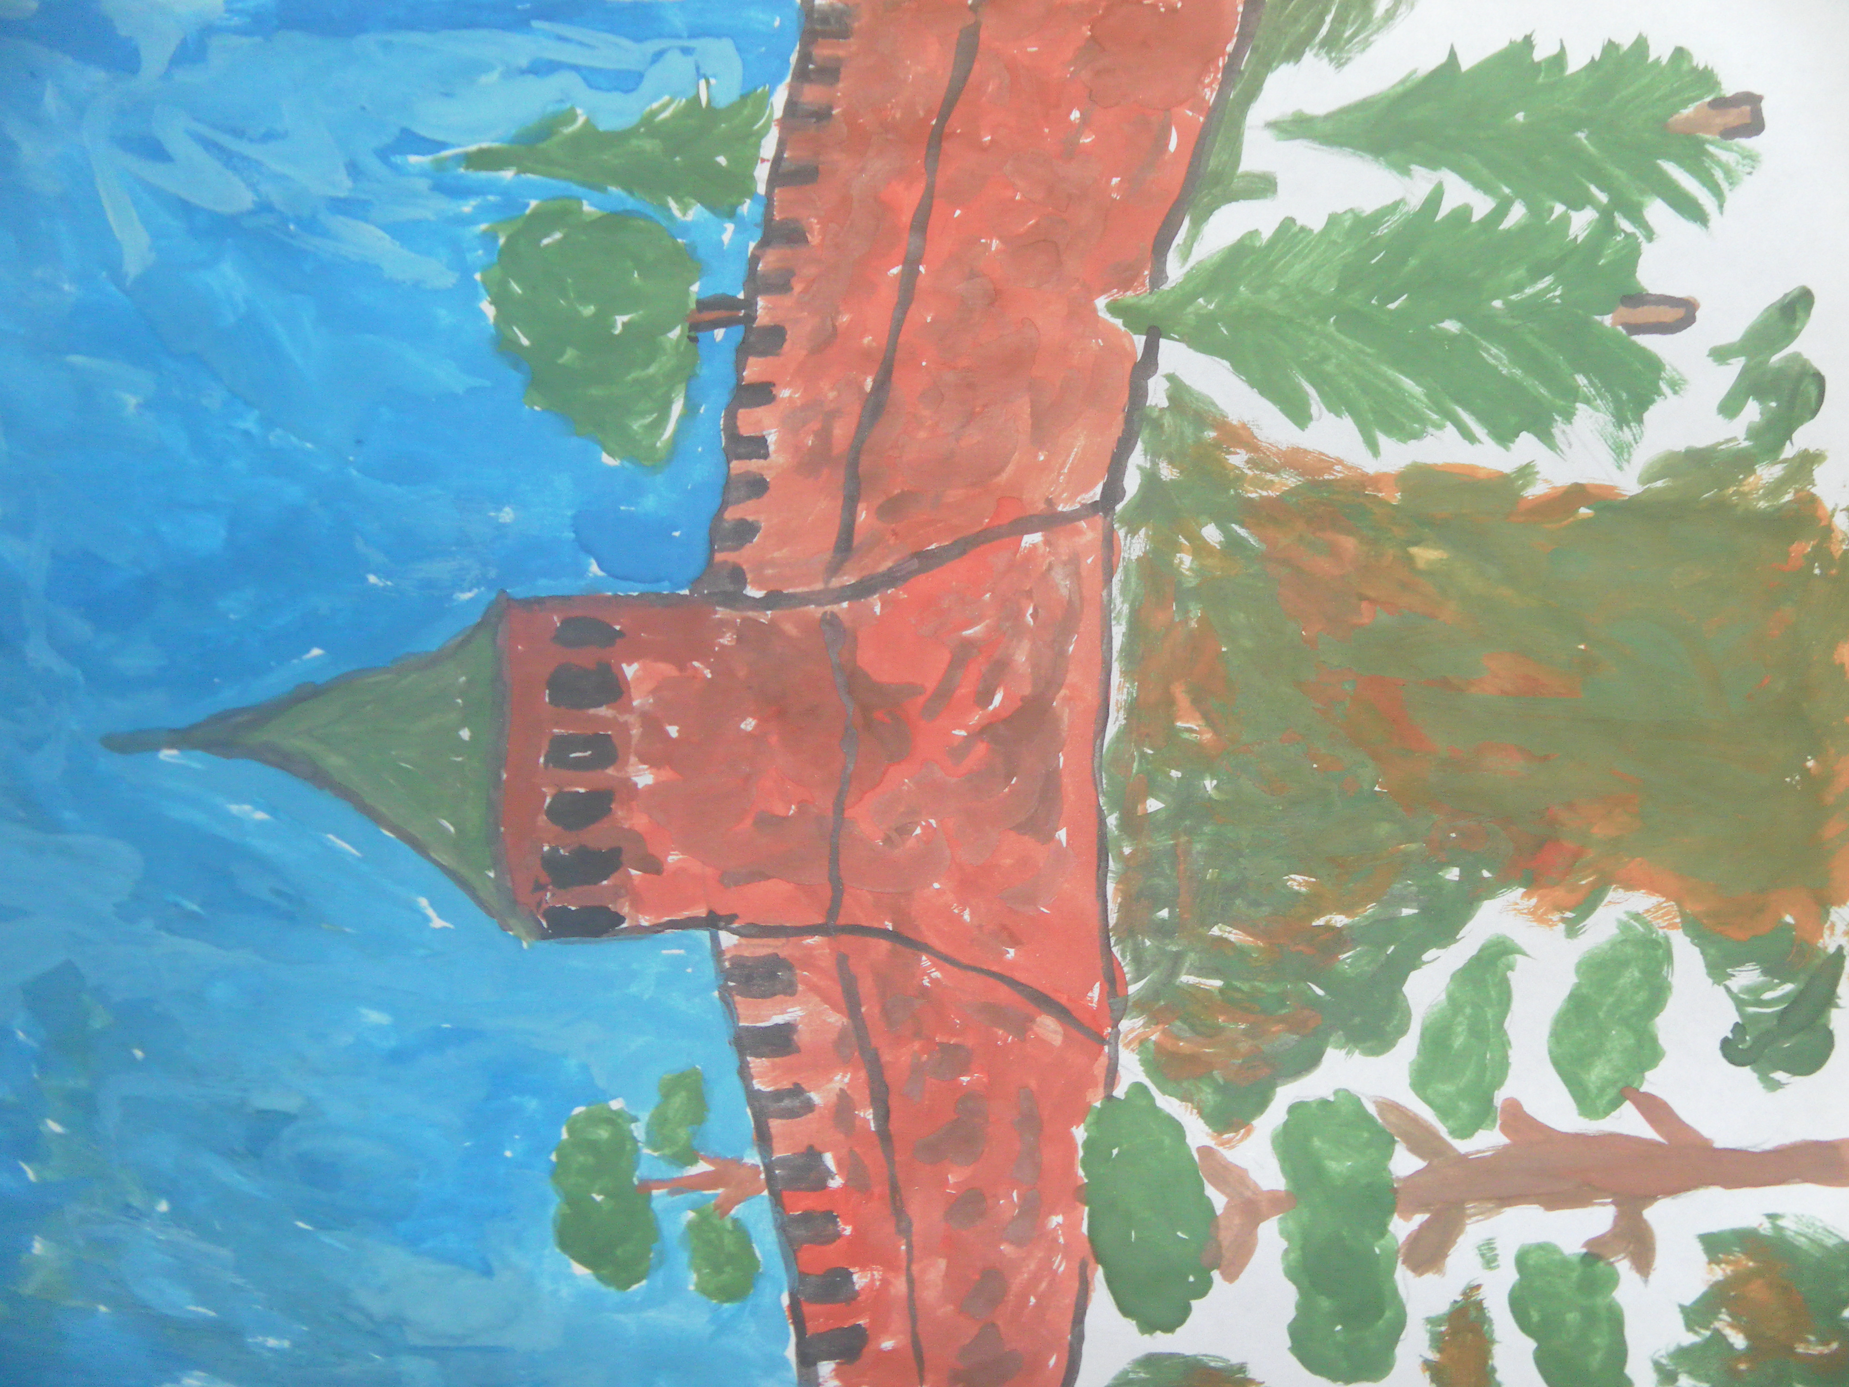
Кремль на дятловых горах, Панов Никита

